А у вашего ребенка есть сертификат?
Ребенку уже исполнилось 5 лет?
Запись детей от 5 до 18 лет на кружки и секции учреждений дополнительного образования без активированного сертификата дополнительного образования невозможна!

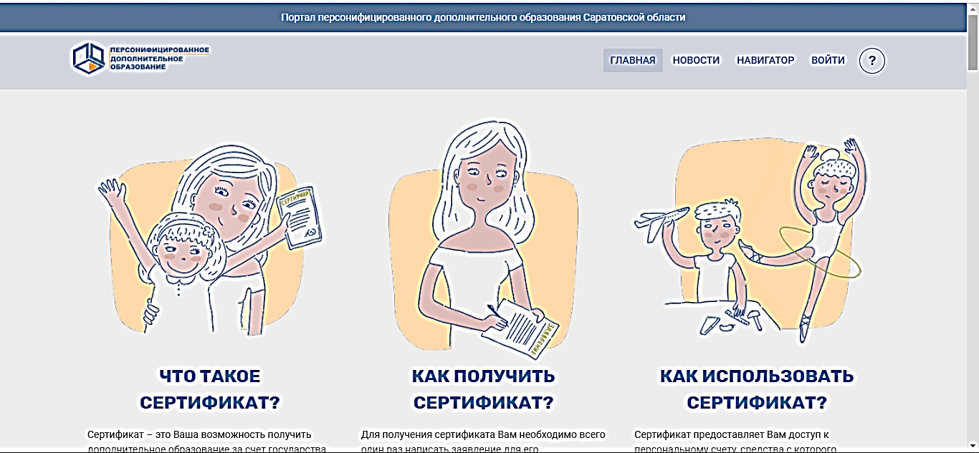
Сертификат дополнительного образования – это официальное подтверждение возможности ребенка обучаться в кружках и секциях дополнительного образования за счет средств государства, оформить его нужно 1 раз.
Если вы обратились с заявлением на получение сертификата в школу или детский сад, активировать сертификат дополнительного образования уже не нужно.
Если вы подавали заявление самостоятельно на сайте Саратов.ПФДО ( https://saratov.pfdo.ru ), сертификат необходимо активировать!
Для того чтобы активировать сертификат, внимательно прочитайте инструкцию по активации.
Шаг первый по активации: распечатайте документы, которые пришли вам на электронную почту (заявление и сертификат). Если нет возможности распечатать документы, сохраните их на электронном устройстве (телефоне).
Шаг второй по активации: с документами (паспорт родителя, свидетельство о рождении ребёнка или паспорт для учащегося старше 14 лет) можно обратиться
- в управление образования администрации Калининского МР по адресу: г.Калининск, ул. Коллективная, д.61, кабинет №7 (I этаж), т. 8(84549)3-12-19;
- в МБУ ДО «ДДТ г.Калининска» по адресу: г.Калининск, ул.Советская, д.9 (III этаж), т. 8(84549)3-12-18.
Если сертификат дополнительного образования (логин и пароль) утерян, или вы не можете зайти в личный кабинет портала-навигатора, нужно также обратиться по одному из указанных адресов.

